Budżety gospodarstw domowych w województwie opolskim w 2023 r.
Przeciętne miesięczne wydatki na 1 osobę
w 2023 r. wynosiły 1699,17 zł i były wyższe nominalnie o 7,2%, a realnie niższe o 2,7% w porównaniu z rokiem poprzednim. W relacji
do 2022 r. wystąpił spadek spożycia większości podstawowych artykułów żywnościowych.
Polepszyła się subiektywna ocena sytuacji materialnej gospodarstw domowych. Więcej gospodarstw niż rok wcześniej oceniło swoją sytuację materialną jako dobrą, a mniej – jako przeciętną lub złą.
2,7%
Realny spadek przeciętnych miesięcznych wydatków na 1 osobę
w gospodarstwach domowych
w relacji do 2022 r.

W 2023 r. w województwie opolskim badaniem budżetów objęto 1015 gospodarstw domowych (3,6% ogólnej liczby gospodarstw zbadanych w kraju), reprezentujących poszczególne grupy społeczno-ekonomiczne ludności (gospodarstwa domowe pracowników, rolników, pracujących na własny rachunek, emerytów, rencistów oraz utrzymujących się z niezarobkowych źródeł). Przeciętne gospodarstwo domowe liczyło 2,39 osoby (w kraju – 2,43). Liczba osób w gospodarstwie zmniejszyła się o 2,4% w porównaniu z 2022 r. (w kraju – o 1,6%).
Tablica 1. Przeciętna liczba osób w gospodarstwie domowym
Wyszczególnienie | 2022 | 2023
Wyszczególnienie | w osobach |  | Polska=100
O G Ó Ł E M | 2,45 | 2,39 | 98,4
w tym:
Pracujących | 1,01 | 0,97 | 95,1
Pobierających świadczenia społeczne | 0,84 | 0,83 | 103,8
w tym emeryturę lub rentę | 0,73 | 0,72 | 101,4
Pozostających na utrzymaniu | 0,55 | 0,53 | 93,0
Przeciętne miesięczne wydatki gospodarstwa domowego na 1 osobę w województwie opolskim w 2023 r. osiągnęły wartość 1699,17 zł i były nominalnie wyższe o 7,2%, natomiast realnie niższe o 2,7% (w kraju odpowiednio: o 9,4% i o 1,8%). W 2023 r. gospodarstwa domowe przeznaczały 96,0% wszystkich swoich wydatków na zakup towarów i usług konsumpcyjnych (w kraju – 96,6%).
Przeciętne miesięczne wydatki gospodarstwa domowego
na 1 osobę były o 3,8%
(o 62,88 zł) wyższe od wydatków notowanych w kraju

Wykres 1. Przeciętne miesięczne wydatki na 1 osobę w gospodarstwach domowych
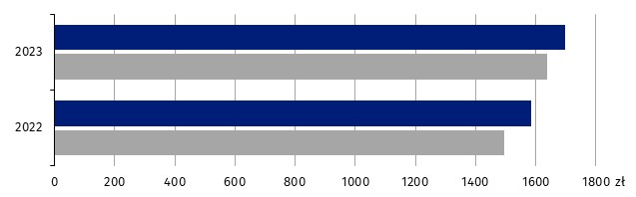

Województwo opolskie Polska

W strukturze wydatków gospodarstw domowych najwyższy udział miały wydatki na żywność i napoje bezalkoholowe
Podobnie jak przed rokiem najwyższy udział w strukturze wydatków ogółem gospodarstw domowych miały wydatki na żywność i napoje bezalkoholowe – 27,1% (w kraju – 27,2%). Kolejną znaczącą grupą wydatków były opłaty ponoszone przez gospodarstwa z tytułu użytkowania mieszkania lub domu i za korzystanie z nośników energii – 18,3% (w kraju
– 19,9%), a w dalszej kolejności wydatki na transport, które stanowiły 8,2% (w kraju – 9,0%). Najmniej środków finansowych, zarówno w województwie jak i w kraju, gospodarstwa przeznaczyły na edukację.
Tablica 2. Przeciętne miesięczne wydatki na 1 osobę w gospodarstwach domowych
Wyszczególnienie | 2022 | 2023
Wyszczególnienie | województwo opolskie |  | Polska
Wyszczególnienie | w złotych
O G Ó Ł E M | 1584,86 | 1699,17 | 1636,29
W tym towary i usługi konsumpcyjneª | 1510,32 | 1631,12 | 1580,09
w tym:
Żywność i napoje bezalkoholowe | 411,77 | 459,89 | 444,81
Napoje alkoholowe i wyroby tytoniowe | 42,87 | 49,86 | 42,75
Odzież i obuwie | 59,55 | 65,83 | 62,48
Użytkowanie mieszkania lub domu i nośniki energii | 279,28 | 310,72 | 325,33
Wyposażenie mieszkania i prowadzenie gospodarstwa domowego | 72,68 | 95,11^{b} | 78,57
Zdrowie | 93,55 | 85,80 | 85,28
Transport | 180,28^{c} | 138,64 | 147,55
Łączność | 66,66 | 64,66 | 67,83
Rekreacja i kultura | 96,78 | 101,75 | 100,82
Restauracje i hotele | 68,73 | 80,28^{d} | 83,57
Pozostałe towary i usługi | 108,16 | 139,46 | 102,50
a Łącznie z kieszonkowym nieuwzględnionym w podziale według rodzajów wydatków. b−d Błąd względny szacunków przekracza 10% i wynosi: b –10,07%, c – 13,28%, d – 12,84%.
Struktura przeciętnych miesięcznych wydatków gospodarstw domowych w województwie nie odbiegała znacząco od struktury tych wydatków przeciętnie w kraju. Największą różnicę zaobserwowano w opłatach z tytułu użytkowania mieszkania lub domu i korzystania z nośników energii (udział w województwie był niższy o 1,6 p. proc. niż średnio w kraju).
Wykres 2. Udział przeciętnych miesięcznych wydatków na 1 osobę w gospodarstwach domowych w wydatkach ogółem w 2023 r.
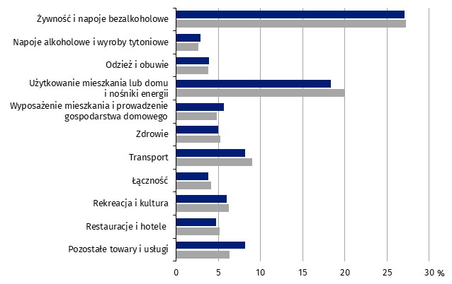

ª
^{b}

Województwo opolskie Polska

a, b Błąd względny szacunków przekracza 10% i wynosi: a – 10,07%, b – 12,84%.
Badanie budżetów gospodarstw domowych dostarcza również informacji na temat spożycia żywności. W porównaniu z 2022 r. wystąpił spadek spożycia większości podstawowych artykułów żywnościowych, a w szczególności cukru (o 28,4%), warzyw (o 8,8%), wędlin i innych przetworów mięsnych (o 6,2%), mleka (o 5,6%) oraz olejów i tłuszczów (o 5,4%). Wzrost odnotowano m.in. w przypadku spożycia masła (o 8,8%), owoców (o 7,2%), jogurtów (o 6,9%), wód mineralnych lub źródlanych oraz serów i twarogów (po 2,0%).
W porównaniu z 2022 r. spadło m.in. spożycie cukru, warzyw oraz wędlin i innych przetworów mięsnych, a wzrosło m.in. spożycie masła, owoców
i jogurtów
Tablica 3. Przeciętne miesięczne spożycie niektórych artykułów żywnościowych na 1 osobę
w gospodarstwach domowych
Wyszczególnienie | 2022 | 2023
Wyszczególnienie | województwo opolskie |  | Polska
Pieczywo i produkty zbożowe w kg | 5,25 | 5,01 | 4,99
Mięso w kg | 5,03 | 4,83 | 4,85
Ryby i owoce morzaª w kg | 0,21 | 0,20 | 0,24
Mleko^{b} w l | 2,85 | 2,69 | 2,76
Jogurty w kg | 0,58 | 0,62 | 0,61
Sery i twarogi^{c} w kg | 1,00 | 1,02 | 1,01
Jaja w szt. | 12,88 | 12,36 | 10,60
Oleje i tłuszcze w kg | 1,11 | 1,05 | 1,01
Owoce w kg | 3,59 | 3,85 | 3,71
Warzywa w kg | 7,37 | 6,72 | 6,83
Cukier w kg | 0,81 | 0,58 | 0,70
Kawa, herbata i kakao w kg | 0,24 | 0,23 | 0,25
Wody mineralne lub źródlane w l | 6,89 | 7,03 | 5,95
a Bez marynat, przetworów ze zwierząt morskich i słodkowodnych, wyrobów garmażeryjnych i panierowanych, bez konserw rybnych. b Bez zagęszczonego i w proszku. c Bez słodkich serków.
W analizowanym okresie w województwie wyższe od konsumpcji w kraju było przeciętne miesięczne spożycie m.in. wód mineralnych lub źródlanych (o 18,2%), jaj (o 16,6%), pieczywa (o 6,1%), olejów i tłuszczów (o 4,0%, w tym masła o 15,6%). Niższe natomiast niż średnio
w kraju odnotowano spożycie m.in. cukru (o 17,1%), ryb i owoców morza (o 16,7%), kawy, herbaty i kakao (o 8,0%) oraz ziemniaków (o 4,2%).
Wykres 3. Odchylenia względne przeciętnego miesięcznego spożycia wybranych artykułów żywnościowych na 1 osobę w gospodarstwach domowych od przeciętnego miesięcznego spożycia w kraju w 2023 r.
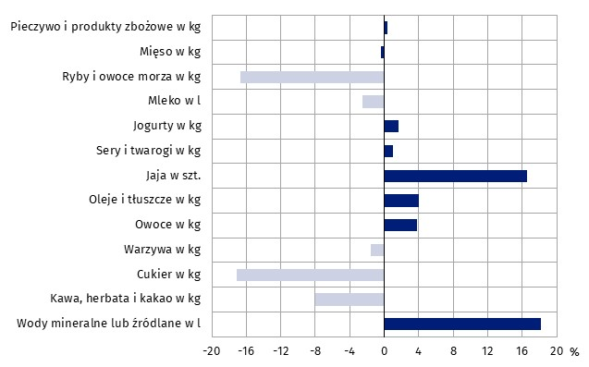
Polska=100

ª
^{b}
^{c}

a Bez marynat, przetworów ze zwierząt morskich i słodkowodnych, wyrobów garmażeryjnych i panierowanych, bez konserw rybnych. b Bez zagęszczonego i w proszku. c Bez słodkich serków.
Wyniki badania budżetów gospodarstw domowych w 2023 r. wykazały, że zasadnicza większość gospodarstw domowych deklarowała posiadanie telefonu komórkowego (98,6%), pralki automatycznej (97,4%), odbiornika telewizyjnego (94,5%), smartfona (92,3%) oraz urządzenia
z dostępem do Internetu (91,2%). Około 3/4 gospodarstw posiadało rower (bez dziecięcego), komputer osobisty, kuchenkę mikrofalową oraz samochód osobowy.
Prawie wszystkie gospodarstwa domowe były wyposażone
w telefon komórkowy, pralkę automatyczną i odbiornik telewizyjny
W porównaniu z 2022 r. odnotowano wzrost odsetka gospodarstw domowych posiadających m.in. zmywarkę do naczyń (o 7,5 p. proc.), smartfon (o 7,3 p. proc.), urządzenie do odbioru telewizji satelitarnej lub kablowej (o 4,7 p. proc.) oraz urządzenie z dostępem do Internetu
(o 3,4 p. proc.). Spadek udziału gospodarstw wystąpił w przypadku wyposażenia m.in.
w samochód osobowy (o 2,4 p. proc.), odbiornik telewizyjny (o 1,1 p. proc.), kuchenkę mikrofalową (o 0,5 p. proc.) oraz komputer osobisty (o 0,2 p. proc.).
W relacji do średniej krajowej w 2023 r. odnotowano wyższy stopień wyposażenia gospodarstw domowych m.in. w rower – bez dziecięcego (udział wyższy o 16,3 p. proc.), zmywarkę do naczyń (o 8,4 p. proc.), kuchenkę mikrofalową (o 5,0 p. proc.) oraz smartfon
(o 4,1 p. proc.). Niższy natomiast niż średnio w kraju był udział gospodarstw wyposażonych m.in. w sprzęt do odbioru, nagrywania i odtwarzania dźwięku (o 1,6 p. proc.), komputer osobisty (o 0,7 p. proc.), odbiornik telewizyjny (o 0,6 p. proc.) oraz telefon komórkowy
(o 0,2 p. proc.).

Tablica 4. Gospodarstwa domowe wyposażone w niektóre przedmioty trwałego użytkowaniaª
Wyszczególnienie | 2022 | 2023
Wyszczególnienie | województwo opolskie |  | Polska
Wyszczególnienie | w % ogółem gospodarstw domowych
Pralka automatyczna | 96,1 | 97,4 | 96,6
Zmywarka do naczyń | 57,7 | 65,2 | 56,8
Kuchenka mikrofalowa | 75,4 | 74,9 | 69,9
Sprzęt do odbioru, nagrywania i odtwarzania dźwięku^{b} | 62,5 | 63,3 | 64,9
Odbiornik telewizyjny | 95,6 | 94,5 | 95,1
Urządzenie do odbioru telewizji satelitarnej lub kablowej | 62,4 | 67,1 | 64,4
Telefon komórkowy | 96,4 | 98,6 | 98,8
Smartfon | 85,0 | 92,3 | 88,2
Komputer osobisty | 78,1 | 77,9 | 78,6
Urządzenie z dostępem do Internetu^{c} | 87,8 | 91,2 | 87,5
Drukarka wielofunkcyjna | 42,2 | 43,8 | 41,0
Rower (bez dziecięcego) | 76,6 | 79,0 | 62,7
Samochód osobowy | 76,3 | 73,9 | 73,0
a Opracowano na podstawie stanu w końcu poszczególnych kwartałów. b Obejmuje: radio, radiomagnetofon, radio z odtwarzaczem płyt kompaktowych lub radiomagnetofon z odtwarzaczem płyt kompaktowych, wieżę, gramofon.
c Komputery, laptopy, tablety, telewizory, smartfony, inne posiadające dostęp do Internetu.
W 2023 r. polepszyła się subiektywna ocena sytuacji materialnej gospodarstw domowych w województwie. Nadal przeważały oceny dobre lub raczej dobre nad złymi lub raczej złymi. Nastąpił wzrost odsetka gospodarstw oceniających swoją sytuację materialną jako dobrą albo raczej dobrą (62,1% gospodarstw domowych ogółem wobec 60,4% w 2022 r.) i było to więcej niż średnio w kraju (54,0% wobec 50,6%). Mniej natomiast gospodarstw niż rok wcześniej oceniło swoją sytuację materialną jako przeciętną (34,5% wobec 36,1%, przy średniej dla kraju 41,1% wobec 43,5%). Również mniej było gospodarstw domowych oceniających swoją sytuację materialną jako raczej złą albo złą (3,4% wobec 3,6%; w kraju odpowiednio: 4,9% i 5,9%).
W porównaniu z 2022 r. polepszyła się subiektywna ocena sytuacji materialnej gospodarstw domowych
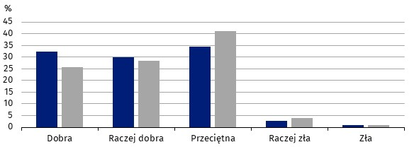
Wykres 4. Subiektywna ocena sytuacji materialnej gospodarstw domowych w 2023 r.

Województwo opolskie Polska

* * *
W przypadku cytowania danych Głównego Urzędu Statystycznego prosimy o zamieszczenie informacji: „Źródło danych GUS”, a w przypadku publikowania obliczeń dokonanych na danych opublikowanych przez GUS prosimy o zamieszczenie informacji: „Opracowanie własne na podstawie danych GUS”.

Opracowanie merytoryczne:
Urząd Statystyczny w Opolu
p.o. Dyrektora Renata Wasilewska
Tel: 77 453 14 52
Rozpowszechnianie:
Opolski Ośrodek Badań Regionalnych
Hanna Sterniuk-Mościcka
Tel: 5140 901 001
e-mail: H.Sterniuk-Moscika@stat.gov.pl




Obsługa mediów:
Monika Bartel
Tel: 77 423 09 75
e-mail: M.Bartel@stat.gov.pl
www.opole.stat.gov.pl
@USOpole
@Opole_STAT

Powiązane opracowania
Sytuacja gospodarstw domowych w 2023 r. w świetle wyników badania budżetów gospodarstw domowych

Temat dostępny w bazach danych
Bank Danych lokalnych – Ludność – gospodarstwa domowe

Ważniejsze pojęcia dostępne w słowniku
Budżet gospodarstwa domowego
Gospodarstwo domowe
Spożycie artykułów żywnościowych w gospodarstwie domowym
Subiektywna ocena sytuacji materialnej gospodarstw domowych
Wydatki gospodarstwa domowego
Wydatki na towary i usługi konsumpcyjne
Wyposażenie gospodarstw domowych

Dane za lata 2022–2023 zostały uogólnione w oparciu o wyniki Narodowego Spisu Powszechnego Ludności i Mieszkań 2021 i nie są wprost porównywalne z danymi za lata wcześniejsze, które zostały uogólnione w oparciu o wyniki Narodowego Spisu Powszechnego Ludności i Mieszkań 2011. W związku z uaktualnionym uogólnieniem wyniki za 2022 r. różnią się od wcześniej publikowanych.

